Практическая работа № 1
Изучение методики проведения искусственной вентиляции лёгких и непрямого массажа сердца
1.Цель работы.
1.1. Изучить способы проведения искусственного дыхания и непрямого массажа сердца.
1.2. Научиться методике проведения, искусственного дыхания и непрямого
массажа сердца.
1.3. Правильно определять точку надавливания на сердечную мышцу.
Ход работы:
1. изучить теоретические сведения

2.Пояснения к работе.
2.1.Краткие теоретические сведения:
Проведение искусственного дыхания и непрямого массажа сердца.
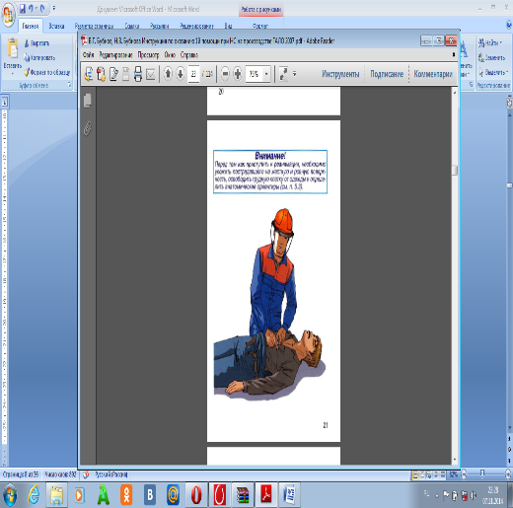
Прежде чем говорить о действиях в каких-то конкретных ситуациях, необходимо запомнить правила проведения сердечно-легочной реанимации. Эти несложные действия должен знать каждый, поскольку они могут спасти жизнь человеку и помочь ему продержаться до приезда скорой помощи.
Сердечно-легочная реанимация включает в себя проведение искусственного дыхания и непрямого массажа сердца. В этом случае мы не даем организму пострадавшего человека (в особенности его головному мозгу) остаться без кислорода. Действовать нужно как можно быстрее, поскольку каждая упущенная минута может стать роковой. Необходимо попросить кого-то вызвать “Скорую помощь”, а самому немедленно приступать к действию.
Когда человек находится в бессознательном состоянии, первым делом проверьте, дышит ли он. Проще всего определить это по движению груди. Однако иногда дыхание бывает настолько слабым, что этого недостаточно. В этом случае поднесите к лицу пострадавшего зеркало. Если оно запотело, значит, дыхание есть. Конечно, бывают ситуации, когда зеркала под руками нет. Подойдет и плоский кусок прозрачного стекла. На худой конец, попробуйте определить дыхание, поднеся к лицу больного тыльную сторону ладони.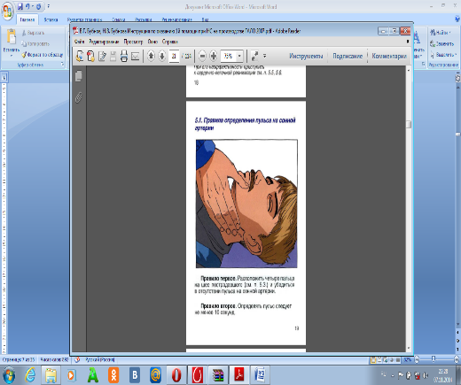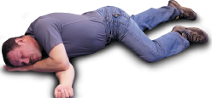
После этого определите, работает ли сердце человека. Проще всего сделать это по пульсу. Не тратьте драгоценные секунды на поиск пульса на запястье: в некоторых ситуациях его может и не быть, однако это еще не значит, что сердце остановилось. Лучше всего определять пульс сразу на сонной артерии. Если она не бьется под пальцами, значит, сердце не работает, и нужно делать непрямой массаж сердца. При нарушении или остановке у поражённого естественного дыхания ему делают искусственное дыхание. При его осуществлении следует соблюдать ряд правил:
- по возможности обеспечить приток к пострадавшему свежего воздуха, освободить его от стесняющей одежды;
- при наличии во рту поражённых рвотных масс, песка, земли и др. веществ, закупоривающих горло – очистить рот от них указательным пальцем, обёрнутым платком или куском марли;
- если язык запал – вытянуть его;
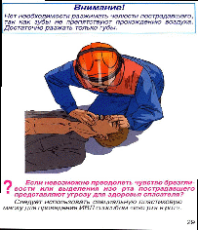
- соблюдать нормальный ритм дыхания (60 раз в минуту для взрослого, 100 раз в минуту для ребёнка).
Способ “изо рта в рот”, “изо рта в нос”. Поражённого кладут на спину и запрокидывают голову назад (под лопатки подкладывают что - нибудь твёрдое).
Удерживая одной рукой голову поражённого в указанном положении, другой
рукой ему оттягивают нижнюю челюсть к низу так, чтобы рот был полуоткрыт.
Сделав глубокий вдох, оказывающий помощь прикладывает через платок или кусок марли свой рот ко рту поражённого и вдыхает в него воздух из своих лёгких 10 раз. Одновременно, пальцами рук, удерживающий голову, он сжимает поражённому нос.
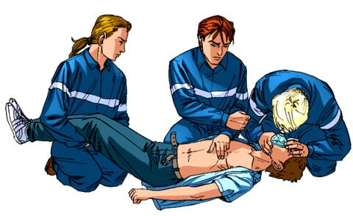
Грудная клетка пострадавшего при этом расширяется – происходит вдох. Затем оказывающий помощь отнимает свои губы ото рта поражённого и надавливая руками в течение 2 - 3 секунд на его грудную клетку, выпускает воздух из лёгких – происходит выдох. Эти действия повторяют 16 - 18 раз в минуту.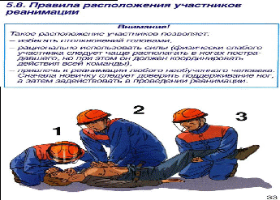
Наряду с остановкой дыхания у поражённого может прекратиться деятельность сердца. В этом случае, одновременно с искусственным дыханием, следует произвести непрямой массаж сердца.
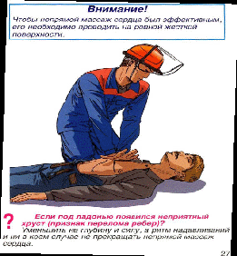
Если помощь оказывают два человека, то один делает искусственное дыхание по способу “изо рта в рот.” 1 раз, второй же, встав возле поражённого с левой стороны, кладёт ладонь одной руки на нижнюю треть его грудины, а вторую – на первую и при выдохе поражённого ритмически делает 5 толчкообразных надавливания. Если помощь оказывает один человек, то, надавив 10 раз на грудину, он прерывает массаж и один раз вдувает воздух в лёгкие поражённого, затем повторяет надавливания на грудину и вдувает воздух 2 раза. При непрямом массаже сердца делают 60 –
70 движений в минуту. И так до тех пор, пока поражённый не начнёт самостоятельно дышать.
Каждый обучаемый должен практически выполнить приёмы укладки пострадавшего, непрямого массажа сердца и искусственного дыхания.
3.Содержание отчёта.
1. При вдохе не происходит: а) опускания купола диафрагмы; б) расслабление межрёберных мышц; в) уменьшение объёма грудной клетки; г) увеличение давления воздуха в альвеолах; д) увеличение объёма грудной клетки; е) уменьшение давления воздуха в альвеолах.
2.Опишите последовательность проведения искусственной вентиляции лёгких методом «изо рта в рот».
3.Опишите последовательность проведения непрямого массажа сердца.
4. Какие признаки оживления появляются у пострадавшего при правильном проведении непрямого массажа сердца.
5. Какие признаки оживления появляются у пострадавшего при правильном проведении искусственной вентиляции лёгких.
6. Сделайте вывод. Какие ошибки нельзя допускать при непрямом массаже сердца.
7. Сделайте вывод. Какие ошибки нельзя допускать при искусственной вентиляции лёгких.
8. Иногда человеку, потерявшему сознание пытаются дать выпить воды. Можно ли предпринимать такое действие? Почему?
9. Почему при расстройстве дыхания останавливается сердце?

